1. 我们的自变量是什么？因变量是什么？

自变量：显示文字颜色和打印颜色是否一致

因变量：反应时间

1. 此任务的适当假设集是什么？你想执行什么类型的统计测试？为你的选择提供正当理由。

μ1：显示文字颜色和打印颜色一致的平均反应时间

μ2：显示文字颜色和打印颜色不一致的平均反应时间

假设：

H0: μ1>=μ2（假设平均反应时间与显示文字颜色和打印颜色是否一致无关 或 颜色一致平均反应时间更长）

HA: μ1<μ2（假设显示文字颜色和打印颜色不一致的平均反应时间更长)

检验种类：负向单尾t检验 （相依变量--重复测量设计）

t检验理由：不知道总体参数不能使用z检验.

t检验前提：

1. 自变量：颜色一致的时间和颜色不一致的时间。符合
2. 连续的因变量：共24个连续的时间数据。符合
3. 每一个（μ1-μ2）都互相独立。符合
4. 假设总体符合正态分布。
5. 报告关于此数据集的一些描述性统计。包含至少一个集中趋势测量和至少一个变异测量。

均值：X1=14.05 , X2=22.02

标准差：SD1=3.56 , SD2=4.80

1. 提供显示样本数据分布的一个或两个可视化。用一两句话说明你从图中观察到的结果。

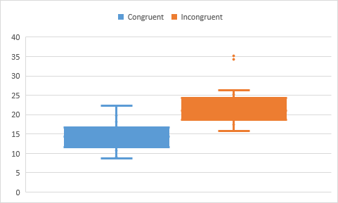

可以观察到：图案一致的反应时间基本小于图案不一致反应时间。

1. 现在，执行统计测试并报告你的结果。你的置信水平和关键统计值是多少？你是否成功拒绝零假设？对试验任务得出一个结论。结果是否与你的期望一致？

X1=14.05，X2=22.02 ,点估数据μ1-μ2=X1-X2= -7.96

Sd=4.86

t = (X1-X2)/(Sd/sqrt(n))= -7.96/(4.86/sqrt(24))= - 8.02

t critical : df= 23，a=0.05，查表，得到：-1.714

得到：t stastic < t critical

故拒绝原假设H0，接受对立假设HA.

结论：图案一致的反应时间小于图案不一致的反应时间。

Cohen’s d =-7.96/4.86= - 1.64

95%置信区间：CI(-15.56 , -5.91)表示字母和背景颜色一样的反应时间比不一致颜色反应时间平均少6到16

1. 可选：你觉得导致所观察到的效应的原因是什么？你是否能想到会取得类似效应的替代或类似任务？进行一些调查研究将有助于你思考这两个问题！

原因：单词暗示了颜色，导致思想发生错乱。

例子：当学习时，由已学到的知识去学习相关的知识更加容易，但是如果学一个没有任何相关的抽象知识会很困难。